SQS
- Simple queue service, lançado em 2006 e um dos primeiros serviços com EC2 e S3
- Possibilita comunicação assíncrona entre producers e consumers por meio de mensagens
- É escalável, possui alta disponibilidade, é gerenciado pela AWS e relativamente barato
  - A escalabilidade se aplica tanto para uma quantidade alta de consumers quando para uma alta quantidade de mensagens
- Usos comuns:
  - Processamento de dados (enfileirar grandes quantidades de dados para serem processados)
  - Processamento de eventos em tempo real (enfileirar eventos que aconteceram para que alguém possa reagir)
  - Job queueing (enfileirar requests para execução de jobs)

Core concepts
- Queue: É uma estrutura que guarda as mensagens, pode ou não ser FIFO
- Mensagem: Dados enviados para uma fila, normalmente em JSON, na maioria dos casos as mensagens usam a mesma estrutura, mas isso não é requisito do SQS
- Publisher/Producer: Quem envia mensagens para uma fila, o processo de colocar a mensagem na fila é chamado de enqueue
- Processor/Consumer: Quem lê mensagens da fila e as processa, esse processo é chamado de dequeue

Workflow de processamento de mensagens
- Polling: Quando um consumer fica em um loop infinito verificando se a fila possui mensagens de tempos em tempos, se uma mensagem for encontrada ele faz dequeue
- Message visibility/claim: Quando um consumer faz dequeue de uma mensagem (claim) ela não será visível a outros consumers por n segundos.
  - O tempo em que a mensagem fica invisível é chamado de visibility timeout e começa a ser contado no segundo em que o claim é feito
  - Se o visibility timeout expira antes da mensagem ser processada ela retorna para a fila para reprocessamento
  - Somente um consumer pode dar claim em uma mensagem por vez, se dois consumers tentarem acessar uma mensagem ao mesmo tempo apenas um deles conseguira
- Receipt Handle: Quando uma mensagem é recebida por um consumer ela é enviada com um ID único chamado receipt handle que é usado para tornar a mensagens visível novamente ou para deletar a mensagem da fila
  - Cada entrega possui um receipt handle, mesmo que uma entrega seja feita 2x ao mesmo consumer
  - Uma mensagem só é considerada processada por um consumer quando ele a remove da fila durante o visibility timeout usando o receipt handle
  - Tornar a mensagem visível é útil quando um consumer não consegue processar uma mensagem e não quer esperar o visibility timeout
- Mensagens são automaticamente removidas quando elas são armazenadas em uma fila pelo período de retenção máximo, o valor padrão é 4d, mas pode ser definido para um valor entre 60 s e 14d.
- Message ID: Quando uma mensagem é enviada ela recebe um ID único chamado message ID
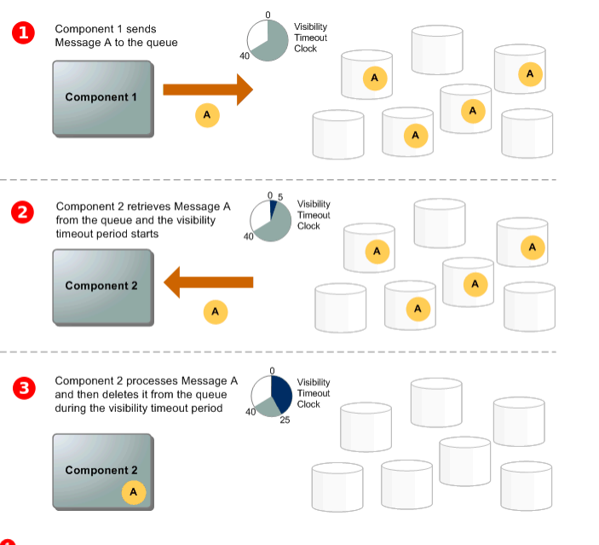

Standard vs FIFO
- Como a fila se comportará quanto a ordenação das mensagens
- Standard (best effort): Tentará manter a ordem de chegada das mensagens, de modo que quando ocorrer dequeue pode ser que as mensagens estejam fora de ordem ou não
  - At least once delivery: A mensagem é entregue pelo menos uma vez, mas pode ser que SQS envie uma mesma mensagem duas vezes. É raro, mas pode ocorrer
  - Vazão praticamente infinita: A quantidade de mensagens que podem ser publicadas/dequeue em curto período de tempo é quase infinita
- FIFO: A ordem das mensagens é sempre garantida, de modo que o dequeue sempre retornara a mensagem mais antiga (que chegou primeiro)
  - Exact once processing: A mensagem será entregue uma vez e ficará disponível até que ela seja processada, mensagens duplicadas não serão colocadas na fila
  - Vazão limitada: No máximo 300 mensagens publicadas por segundo ou 3000 se as mensagens forem mandadas em batch (10 mensagens por transação)
  - ~25% mais caro que standard
  - Mensagens podem ser agrupadas usando message group ID e processadas em conjunto (ainda mantém a ordem)
  - Deduplicação de mensagens é suporta por meio de Message deduplication ID

Vantagens comunicação via SQS
- Backpressure control: Quando se usa SQS o consumer decide o momento em que ele quer processar a mensagem e a quantidade de mensagens que serão processadas.
- Fire and forget: Publishers apenas a publicam a mensagem sem se importar como e por quem ela será publicada
- Processamento não imediato, mas garantido: O processamento não necessariamente vai ocorrer assim que a mensagem for publicada, mas ele vai ocorrer
- Desacoplamento entre aplicações: Baixo acoplamento entre publisher e subscriber, um não precisa conhecer o outro, apenas se comunicar com a fila.
- Recuperação de erros: Se o consumer parar de funcionar por algum motivo ele poderá fazer poll e processar as mensagens assim que voltar a funcionar, se o producer ou o consumer pararem de funcionar não afetará o outro.

Features

DLQ
- É uma fila criada com o propósito de receber mensagens que não puderam ser processadas por outras filas SQS ou topics SNS
- A quantidade de vezes que uma mensagem será processada antes de ir para uma DLQ é definida por max receive count
- Redrive allow police é usado para definir quais queues podem usar a DLQ, o padrão é que todas filas possam usar
- Quando a mensagem é movida para a DLQ seu deduplication ID é mudado para o message ID
- O message ID de uma mensagem que veio de uma fila SQS para uma DLQ não muda

Message attributes e Message system attributes
- Message attributes são metadados em formato de chave e valor que são enviados junto da mensagem para fornecer informações sobre a mensagem em si
  - Podem ser dos tipos string, number, binary e custom (Number.byte, Number.short, etc)
- Message system attributes são como message attributes porém eles fornecem metadados para outros serviços AWS

Long e Short polling
- Short polling e long polling são configurados na fila através da opção Receive message wait time
- Receive message wait time (RMWT): Define o tempo de espera até que uma operação ReceiveMessage seja respondida quando não há mensagens
  - Se o valor 0 ReceiveMessage retornará que não há mensagens na fila instantaneamente
  - Se maior que 0 ocorrerá uma espera x segundos (x é o valor configurado e vai de 0 até 20) para ver se chega alguma mensagem e se não chegar ReceiveMessage retornará que não há mensagens na fila
- Quando RMWT for 0 será feito short polling, mesmo que o consumer tenha algum delay no tempo de fazer o poll
- Quando RMWT for maior que 0 será feito long polling
- Long polling é recomendado para economizar custos onde for possível

Delivery delay
- É um delay de x segundos até que uma mensagem seja visível pelos consumers pela primeira vez
- O delay padrão é 0 e pode ser definido para um valor de 0 até 15 minutos
- O delay é aplicado para todas as mensagens da fila, para definir uma delay para uma mensagem deve ser usado um message timer durante o envio

Temporary queue
- São filas temporárias que são mais leves e baratas que uma fila SQS normal
- É criada temporariamente por um client chamado temporary queue client e é gerenciada pela aplicação
- Permite que um client mapeie múltiplas filas temporárias gerenciadas pela aplicação em uma fila SQS real e quando as filas temporárias forem usadas elas são deletadas
- O fato de mapear uma fila real para n filas temporárias gerará menos custos
- É recomendado quando um processo precisa de uma fila de curto tempo de vida e que receberá pouco trafego
- As filas criadas são chamadas de virtual queues e elas suportam as mesmas features de uma fila SQS normal
- O processo para envio de mensagens a filas virtuais ocorre assim:
  - O producer envia uma mensagem para uma fila virtual usando o client de filas virtuais
  - O client extrai o nome da fila virtual e muda para o nome da fila real e depois adiciona o nome da fila virtual como message attribute
  - A mensagem é enviada para a fila real

Patterns comuns

Fanout
- Usar SNS em conjunto com SQS para entregar uma mensagem a N filas SQS
- A mensagem é enviada a um topic SNS e N filas SQS são cadastradas como subscribers, quando uma mensagem chega ao SNS ela é repassada a todas as filas
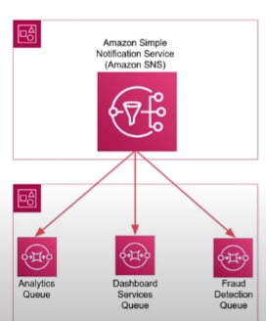

Serveless Processing
- Conectar lambda a SQS de modo que a função é executada toda vez que uma mensagem chega
- Lambda escala bem, então aumentar a vazão das mensagens processadas é simples
- Lambda pode ser configurado para processar até N mensagens por X tempo (ex: 5 mensagens por minuto) então diminuir a vazão é simples

Request/Response
- É um pattern onde um consumer publicará uma mensagem em uma fila, um consumer processará a mensagem e notificará o producer que o fez e o resultado do processamento
  - Normalmente o resultado do processamento é colocado em uma fila que será lida pelo producer chamada de reply queue
- Embora seja possível usar uma fila temporária para cada reply esperada é mais fácil criar uma reply queue que será usada para todas replies de um producer e usar um correlation id para mapear uma resposta para um request

Detalhes importantes
- Muitas threads/processos podem fazer poll em uma fila ao mesmo tempo e apenas uma thread/processo pode processar (claim) uma mensagem por vez
  - Isso permite que fazer poll com várias instâncias de consumers para aumentar a vazão
- É possível publicar e processar mensagens de diferentes contas
- A mensagem tem um limite de tamanho de até 256KB (padrão)

Diferenças entre SQS, Amazon MQ e SNS
- Embora sejam similares, cada um foi criado para um propósito específico
- SQS: Usado para desacoplar e escalar aplicações distribuídas e componentes de aplicações, ideal quando ordenação e prevenção de perda de mensagens é crucial
- SNS: Usado para publicar mensagens para múltiplos subscribers, as mensagens são recebidas pelos subscribers em tempo real. É recomendado quando o tempo de entrega das mensagens deve ser imediato, pode ser usado em conjunto com SQS para prevenir perda de mensagens quando os subs estão offline
- Amazon MQ: Suporta protocolos de messageria padrão como AMQP e MQTT, sendo recomendado para aplicações enterprise que querem migrar de message brokers tradicionais sem ter problemas de compatibilidade.

